**支持文件（SI）**

**Se取代Y6衍生物光伏特性的增强：理论研究**

张晓露1,2，郑绍辉1,2,*，向芸颉1,2,*

（1.西南大学材料与能源学院，重庆，400715；

2.电池材料与技术重庆市重点实验室）

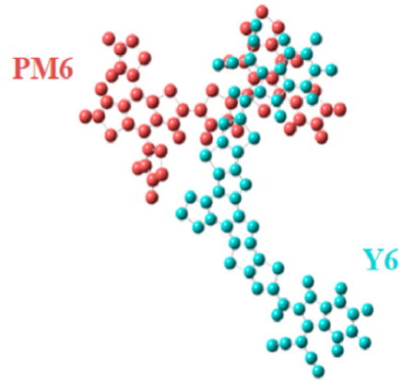

图S1. PM6和Y6双分子体系的构型（红色为PM6; 蓝色为Y6）。我们去除了PM6和Se取代的Y6衍生物的烷基链以方便观察

**[参考文献]（References）**

1. Qiu W, and Zheng S. Effects of functionalization of Y6 end-groups with electron-withdrawing groups on the photovoltaic properties at the donor-acceptor interfaces of PM6/Y6 OSCs: A theoretical insight. Organic Electronics, 2021, 96, 106235.